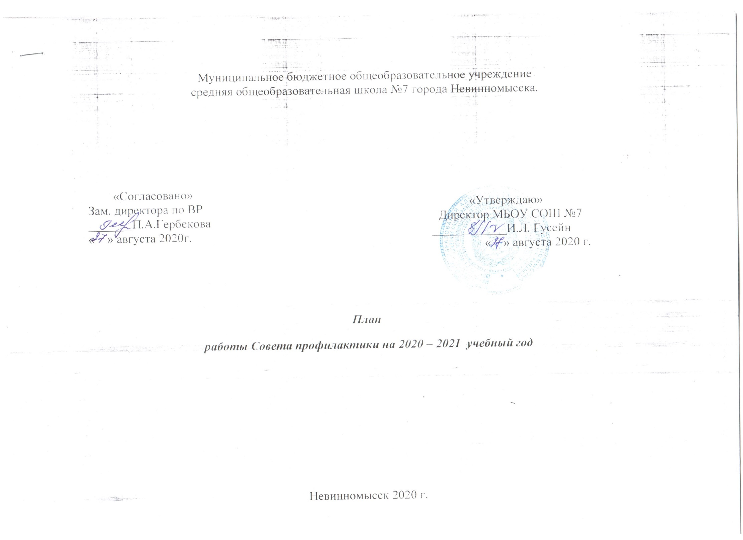Цель работы: оказания своевременной и квалифицированной помощи детям, подросткам и (или) их семьям, попавшим в сложные социальные, семейные, педагогические и прочие ситуации.
Задачи работы:
- организация взаимодействия социально-педагогических и прочих структур в решении проблем несовершеннолетних;
- создание условий для успешной социальной адаптации несовершеннолетних, раскрытие их творческого потенциала и жизненного самоопределения;
- организация социального патронажа детей и подростков и (или) их семей, рассматриваемых на заседании Совета;
- обеспечение целенаправленного педагогического, психологического, правового влияния на поведение и деятельность детей и подростков микрорайона образовательного учреждения.

№ п/п | Мероприятия | Дата | Ответственный | Отметка о выполнении
1. | Заседание Совета профилактики № 1  - Ознакомление с положением Совета профилактики.  - Выбор и утверждение комиссии Совета профилактики на новый учебный год.  - Обсуждение и утверждение плана работы Совета профилактики на новый 2020-2021 учебный год.  - Анализ работы Совета профилактики за 2019-2020 учебный год, анализ летней занятости учащихся  - Формирование и корректировка банка данных на учащихся «группы риска», детей из семей, находящихся в социально-опасном положении, из неблагополучных семей, детей состоящих на учете в ВШК и органах системы профилактики. Собеседование с классными руководителями, корректировка социальных данных учащихся классов. Создание картотеки.  - Корректировка социального паспорта каждого класса и школы. | сентябрь | Зам. директора по ВР.  П.А. Гербекова;  Соц. педагог  Т.И. Азизова  Кл. руководители.
2. | Заседание Совета профилактики № 2  - Информация по организации занятости обучающихся в кружках, и секциях школы.  - Сведения о занятости учащихся «группы риска», детей состоящих на учете в ВШК и органах системы профилактики во внеурочное время.  - Занятость учащихся «группы риска», детей из семей, находящихся в социально-опасном положении, из неблагополучных семей, детей состоящих на учете в ВШК и органах системы профилактики во время осенних каникул.  - Приглашение родителей, учащихся пропускающих уроки без уважительной причины.  - Подведения итогов мониторинга посещаемости и успеваемости учащимися за первую четверть. | октябрь | Зам. директора по УВР  зам директора по ВР  П.А. Гербекова;  соц. педагог  Т.И.Азизова
3. | - Информация о проведении обследования жилищно-бытовых условий семей, находящихся в социально-опасном положении, «группы риска».  - Собеседование с родителями и учащимися, неуспевающими по итогам 1 четверти (если требуется) | ноябрь | зам. директора по ВР  П.А. Гербекова; соц.педагог  Т.И.Азизова;  Кл. руководители
4. | Заседание Совета профилактики №3  - Анализ работы школы по профилактике правонарушений и преступлений за 1 полугодие.  - Приглашение родителей, учащихся пропускавших уроки без уважительной причины, родителей, у которых отсутствует контроль за ребенком.  - Предварительные итоги успеваемости и посещаемости за 2 четверть, итоги посещения учащимися учебных занятий (пропуски)  - Совместное заседание Совета по профилактике, классных руководителей и учителей - предметников по проблеме предотвращения грубых нарушений дисциплины в школе.  - Занятость учащихся «группы риска», детей из семей, находящихся в социально-опасном положении, из неблагополучных семей, детей состоящих на учете в ВШК и органах системы профилактики во время зимних каникул. | декабрь | Зам. директора по УВР.  зам директора по ВР П.А. Гербекова;  соц. педагог  Т.И. Азизова
5. | - Профилактическая работа с детьми и семьями «группы риска» (отчеты классных руководителей)  - Анализ состояния посещаемости и правонарушении за 1 полугодие 2020-2021 учебного года.  - Анализ успеваемости за 1 полугодие. | январь | Соц. педагог  Т.И. Азизова
6. | - Профилактика нарушений дисциплины, драк, выражений нецензурной бранью.  - Планирование работы с учащимися на весенних каникулах.  - Приглашение родителей, совместно с учащимися, пропускавших уроки без уважительной причины, родителей, у которых отсутствует контроль за ребенком.  - Беседа «Интернет как средство распространения материалов экстремистской направленности». Беседа «Уголовная ответственность за террористическую деятельность».  - Анкетирование учащихся 9 класса о перспективах продолжения образования после окончания школы.  - Работа с учащимися и их родителями, входящими в «группу риска» при организации ГИА | февраль | соц. педагог  Т.И.Азизова;  классные руководители;  учителя-предметники
7. | Заседание Совета профилактики № 4  - Занятость учащихся «группы риска», детей из семей, находящихся в социально-опасном положении, из неблагополучных семей, детей состоящих на учете в ВШК и органах системы профилактики во время весенних каникул.  - Информация о проведении недели безопасного Рунета  - Итоги успеваемости и посещаемости учащимися за 3 четверть.  - Приглашение родителей учащихся, нарушителей дисциплины и порядка. | Март | Соц. педагог  Т.И. Азизова;  Зам. директора по УВР  зам. директора по ВР  П.А. Гербекова
8. | Заседание Совета профилактики №5  - Контроль подготовки детей группы риска к переводным экзаменам и итоговой аттестации выпускников (контроль их текущей успеваемости, посещения ими консультаций, исправления неудовлетворительных отметок и т.д.).  - Предварительная информация о занятости учащихся «группы риска» в летний период.  - Приглашение родителей слабоуспевающих учащихся, часто пропускающих уроки, нарушителей дисциплины и порядка в ОУ и в общественных местах. | апрель | Соц. педагог  Т.И. Азизова;  Зам. директора по УВР
9. | Заседание Совета № 6  - Отчет о работе Совета профилактики  за учебный год.  2. Обсуждение организованного окончания учебного года детьми из группы риска, организации летнего отдыха учащихся.  3. Подготовка анализа работы школы по профилактике правонарушений и преступлений среди школьников за истекший учебный год.  4. Беседа «Безопасное лето». | май | зам. директора по ВР  П.А. Гербеков;  Соц.педагог  Т.И. Азизова

В течение всего года:
- Индивидуальные беседы с учащимися, состоящими на внутришкольном учете и учете в ОДН и КДН, с учениками, чьи семьи находятся в социально-опасном положении.
- Индивидуальные беседы с учащимися «группы риска». Профилактика пропусков занятий.
- Проведение Совета профилактики (1 раз в четверть)

Социальный педагог Т.И. Азизова

